Resolución del Pleno del Instituto de Transparencia, Acceso a la Información Pública y Protección de Datos Personales del Estado de México y Municipios, con domicilio en Metepec, Estado de México, a veintidós de septiembre de dos mil veintiuno.

VISTO el expediente electrónico formado con motivo del recurso de revisión número 03785/INFOEM/IP/RR/2021, interpuesto por la parte solicitante C. xxxxxxxxx xxxxxxxxx, a quien en lo sucesivo se le denominara la parte recurrente, en contra de la respuesta del Sistema Municipal Para el Desarrollo Integral de la Familia de Lerma, en lo subsecuente el sujeto obligado, se procede a dictar la presente resolución.

A N T E C E D E N T E S D E L A S U N T O
PRIMERO. De la Solicitud de Información.
Con fecha veintitrés de junio de dos mil veintiuno, la parte solicitante, presentó a través del Sistema de Acceso a la Información Mexiquense (SAIMEX) ante El Sujeto Obligado, solicitud de acceso a la información pública, registrada bajo el número de expediente 00027/DIFLERMA/IP/2021, mediante la cual solicitó información en el tenor siguiente:
“EN CONCORDANCIA CON SU REGLAMENTO INTERNO, SOLICITO EN FORMATO TXT, DOC, PDF, ZIP, U OTRO ANÁLOGO, ME PROPORCIONEN LO SIGUIENTE: INVENTARIO GENERAL DEL ARCHIVO QUE POSEE EL DIF LERMA, ESTO CON CORTE AL DÍA 23 DE JUNIO DE 2021.” [Sic]
Modalidad de entrega: a través del SAIMEX.
SEGUNDO. De la respuesta del Sujeto Obligado.
En el expediente electrónico SAIMEX, se aprecia que El Sujeto Obligado dio respuesta a la solicitud de información en fecha trece de julio de dos mil veintiuno, al tenor de lo siguiente:
Folio de la solicitud: 00027/DIFLERMA/IP/2021
Se le exhorta a visitar la página del IPOMEX donde encontrará el inventario general que posee el DIF de Lerma actualizado. a. Para los años 2016 y 2017 los datos solicitados se encuentran en:
https://www.ipomex.org.mx/ipo/lgt/indice/diflerma/bienesMuebles.web b. Para los años 2018-2021 los datos los podrá consultar en: https://www.ipomex.org.mx/ipo3/lgt/indice/DIFLERMA/art_92_xxxviii_a.web En dichos links encontrará la información solicitada, esperando la información brindada sea útil para dar respuesta a la solicitud
ATENTAMENTE
LIC. NORMA MERCADO PEDRAZA

TERCERO. Del recurso de revisión.
Inconforme con la respuesta del sujeto obligado, la parte recurrente interpuso el recurso de revisión, en fecha dos de agosto de dos mil veintiuno, el cual fue registrado en el sistema electrónico con el expediente número 03785/INFOEM/IP/RR/2021, en el cual arguye, las siguientes manifestaciones:
Acto Impugnado:
“Respuesta a Solicitud de Información Número de Folio: 00027/DIFLERMA/IP/2021"[Sic]
Razones o Motivos de Inconformidad:
“La respuesta a mi solicitud de información viola flagrantemente en mi perjuicio los párrafos décimo séptimo, décimo octavo y décimo noveno del artículo 5 de la Constitución Política del Estado Libre y Soberano del Estado de México. También viola en perjuicio del que suscribe el artículo 1 de la Ley de Transparencia y Acceso a la Información Pública del Estado de México; ya que el sujeto obligado con su respuesta, no tuteló ni garantizó la transparencia a mi derecho humano de acceso a la información pública. En este sentido, el sujeto obligado con su respuesta pretende engañar y ofuscar la buena fe del solicitante y del propio órgano garante que tutela mi derecho de accesar a la información pública solicitada, por lo que en general la respuesta del sujeto obligado no colma la pretensión del suscrito. En su respuesta, el Sujeto Obligado remite al Solicitante a las siguientes direcciones electrónicas: a. Para los años 2016 y 2017 los datos solicitados se encuentran en: https://www.ipomex.org.mx/ipo/lgt/indice/diflerma/bienesMuebles.web b. Para los años 2018-2021 los datos los podrá consultar en: https://www.ipomex.org.mx/ipo3/lgt/indice/DIFLERMA/art_92_xxxviii_a.web; argumentando que en dichos links se encontrará la información solicitada, por lo que al proceder el suscrito al ingreso y verificación del primer sitio electrónico señalado, nos direcciona al Inventario de Bienes Muebles fracción XXXVIIIA, Ejercicios 2016 y 2017, los cuales contienen 768 y 399 Registros, respectivamente, no indicando en su respuesta en cual de ellos se encuentra la información solicitada. En este sentido, al ingresar y verificar el segundo sitio electrónico, nos encontramos que también nos direcciona al Inventario de Bienes Muebles fracción XXXVIIIA, Ejercicios 2019, 2018 y 2020, los cuales contienen 1209, 407 y 384 Registros, respectivamente, sin especificar una vez más en su respuesta, en cuál de ellos se encuentra la información solicitada. Esto con independencia de que como peticionario solicité el Inventario General del Archivo que posee el DIF LERMA, con corte al día 23 de junio de 2021, no así el Inventario de Bienes Muebles. Por lo que es de concluirse que el Sujeto Obligado no colmó en lo más mínimo mi derecho de acceso a la información pública, esto puede ser apreciado por esta Autoridad de la simple visita que se haga al ingresar a las ligas proporcionadas por el sujeto obligado, violentando con ello los artículos 11 y 161 de la Ley de Transparencia y Acceso a la Información Pública del Estado de México y Municipios. Situaciones por las que el Sujeto Obligado incumplió lo establecido en la Ley de la Materia, resultando procedente que este Órgano Garante revoque la respuesta a la solicitud del suscrito, ordenando se me entregue información requerida en mi solicitud primigenia. Por último cabe aclarar que lo solicitado deriva del Reglamento Interno del Sistema Municipal para el Desarrollo Integral de la Familia de Lerma, Estado de México, mismo que aparece publicado en el IPOMEX del sujeto obligado, más propiamente en el “CAPÍTULO III DE LA DIRECCIÓN GENERAL DEL SMDIF Artículo 49. La Dirección General del SMDIF, quien tendrá además de las señaladas en la Ley, las atribuciones siguientes: XXXVI. Elaborar el inventario general que posea el archivo”. (sic), de lo que se desprende que el sujeto obligado por medio de su área generadora de la información, en este caso la Dirección General, por ley debe generar, poseer y administrar la información solicitada, ya que en caso contrario estaría violentando la Ley de Responsabilidades Administrativas del Estado de México y Municipios.” [Sic]
CUARTO. Del turno del recurso de revisión.
Medio de impugnación que le fue turnado a la Comisionada Zulema Martínez Sánchez, por medio del sistema electrónico en términos del arábigo 185 fracción I de la Ley de Transparencia y Acceso a la información Pública del Estado de México y Municipios, del cual recayó acuerdo de admisión en fecha seis de agosto de dos mil veintiuno, determinándose en él, un plazo de siete días para que las partes manifestaran lo que a su derecho corresponda en términos del numeral ya citado.

QUINTO. De la etapa de instrucción.
Así, una vez abierta la etapa de instrucción, en el sumario se observa que el Sujeto Obligado no remitió informe justificado, la parte recurrente no realizo manifestación alguna, por lo que habiendo transcurrido el plazo establecido en fecha diecinueve de agosto dos mil veintiuno se decretó el cierre de instrucción en términos del artículo 185 fracción VI de la Ley de Transparencia y Acceso a la Información Pública del Estado de México y Municipios, iniciando el término legal para dictar resolución definitiva del asunto.
SEXTO. Del returno del recurso de revisión 03785/INFOEM/IP/RR/2021.
En fecha veintitrés de agosto de dos mil veintiuno por acuerdo del Pleno de este Órgano Garante, en la Segunda Sesión Extraordinaria fue returnado el recurso de revisión 03785/INFOEM/IP/RR/2021, al Comisionado José Martínez Vilchis para su resolución y presentación al Pleno.

C O N S I D E R A N D O
PRIMERO. De la competencia.
Este Instituto de Transparencia, Acceso a la Información Pública y Protección de Datos Personales del Estado de México, es competente para conocer y resolver el presente recurso de revisión interpuesto por la parte recurrente conforme a lo dispuesto en los artículos 1, párrafos segundo y tercero, 6, apartado A, fracciones I, III y IV de la Constitución Política de los Estados Unidos Mexicanos, 5, párrafos trigésimo, trigésimo primero y trigésimo segundo, fracciones IV y V, de la Constitución Política del Estado Libre y Soberano de México; artículos 1, 2 fracción II, 13, 29, 36 fracciones I y II, 176, 178, 179, 181 párrafo tercero y 185 de la Ley de Transparencia y Acceso a la Información Pública del Estado de México y Municipios; y 10, 7, 9 fracciones I y XXIV, y 11 del Reglamento Interior del Instituto de Transparencia, Acceso a la Información Pública y Protección de Datos Personales del Estado de México y Municipios.

Aunado a lo anterior, este Órgano Garante estima pertinente realizar un pronunciamiento ya que consientes de la situación que se vive en la actualidad a fin de otorgarle a los ciudadanos herramientas ágiles y accesibles para el ejercicio de los derechos humanos que se tutelan, se considera que a pesar de las condiciones a las que nos enfrentamos, se cuentan con las herramientas técnicas y tecnológicas necesarias que eviten mermar el ejercicio de los derechos correspondientes, sin que ello implique el poner en riesgo el diverso derecho a la salud de todos los partícipes en los procesos que conllevan.
SEGUNDO. Sobre los alcances del recurso de revisión.
Derivado de la impugnación realizada, es menester señalar que el recurso de revisión inmerso en la Ley de Transparencia vigente en la entidad, tiene el fin y alcance que señalan los numerales 176, 179, 181 párrafo cuarto, 194 y 195 y demás aplicables de la Ley de Transparencia y Acceso a la Información Pública del Estado de México y Municipios vigente, el cual será analizado conforme a las actuaciones que obren en el expediente electrónico, con la finalidad de reparar cualquier posible afectación al derecho de acceso a la información pública y garantizando el principio rector de máxima publicidad.
TERCERO. De las causas de improcedencia.
En el procedimiento de acceso a la información y de los medios de impugnación de la materia, se advierten diversos supuestos de procedibilidad que deben estudiarse con la finalidad de dar cumplimiento a los principios de legalidad y objetividad inmersos en el artículo 9 de Ley de Transparencia y Acceso a la Información Pública del Estado de México y Municipios, en correlación con la seguridad jurídica que debe generar lo actuado ante este Organismo garante.
Por lo anterior, es una facultad legal entrar al estudio de las causas de improcedencia que hagan valer las partes o que se adviertan de oficio por este Resolutor y por ende objeto de análisis previo al estudio de fondo del asunto; presupuestos procesales de inicio o trámite de un proceso que dotan de seguridad jurídica las resoluciones, máxime que es una figura procesal adoptada en la ley de la materia, la cual permite dilucidar alguna causal que impida el estudio y resolución, cuando una vez admitido el recurso de revisión se advierta una causa de improcedencia que permita sobreseerlo, sin estudiar el fondo del asunto.
Así las cosas, en la especie, no se actualiza ninguna causa de improcedencia de las referidas en el artículo 191 de la Ley de Transparencia y Acceso a la Información Pública del Estado de México y Municipios, encontrándose actualizados todos los presupuestos procesales para atender el fondo del asunto, en los términos del considerando posterior.

CUARTO. Estudio y resolución del asunto.
El análisis del presente recurso, se basará en el contenido íntegro de las actuaciones que obran en el expediente electrónico, para así estar en posibilidad este Órgano Colegiado de dictar el fallo correspondiente conforme a derecho, tomando en consideración los elementos aportados por las partes y respetando en todo momento al principio de máxima publicidad consagrado en nuestra Constitución Federal, Local y demás leyes aplicables en la materia, así como en los tratados internacionales en los que el Estado Mexicano sea parte, en concordancia con el párrafo tercero del artículo 1 de la Constitución Federal y el diverso 8 de la Ley de Transparencia local.
Luego entonces, es menester recordar que el particular tuvo a bien solicitar lo siguiente:
- EN CONCORDANCIA CON SU REGLAMENTO INTERNO, SOLICITO EN FORMATO TXT, DOC, PDF, ZIP, U OTRO ANÁLOGO, ME PROPORCIONEN LO SIGUIENTE:
- INVENTARIO GENERAL DEL ARCHIVO QUE POSEE EL DIF LERMA, ESTO CON CORTE AL DÍA 23 DE JUNIO DE 2021.
Así pues, el sujeto obligado únicamente remitió su respuesta al tenor de lo siguiente:
Se le exhorta a visitar la página del IPOMEX donde encontrará el inventario general que posee el DIF de Lerma actualizado. a. Para los años 2016 y 2017 los datos solicitados se encuentran en: https://www.ipomex.org.mx/ipo/lgt/indice/diflerma/bienesMuebles.web b. Para los años 2018-2021 los datos los podrá consultar en: https://www.ipomex.org.mx/ipo3/lgt/indice/DIFLERMA/art_92_xxxviii_a.web En dichos links encontrará la información solicitada, esperando la información brindada sea útil para dar respuesta a la solicitud
ATENTAMENTE
LIC. NORMA MERCADO PEDRAZA
Ahora bien, en atención a los requerimientos formulados por el particular, el Sujeto Obligado remitió mediante respuesta primigenia las direcciones electrónicas: https://www.ipomex.org.mx/ipo/lgt/indice/diflerma/bienesMuebles.web y https://www.ipomex.org.mx/ipo3/lgt/indice/DIFLERMA/art_92_xxxviii_a.web por lo que esta Ponencia procedió a verificar lo manifestado por el Sujeto Obligado ingresando a las direcciones electrónicas señaladas señalada; no obstante, este Instituto estima que no se ha colmado el derecho de acceso a la información pública del particular en razón de que la ligas mencionadas por el Sujeto Obligado únicamente lo direcciona al portal de Información Pública de Oficio Mexiquense del Sujeto Obligado, sin especificar el procedimiento de acceso a los datos solicitados, como se puede apreciar de las siguientes imágenes ilustrativas:

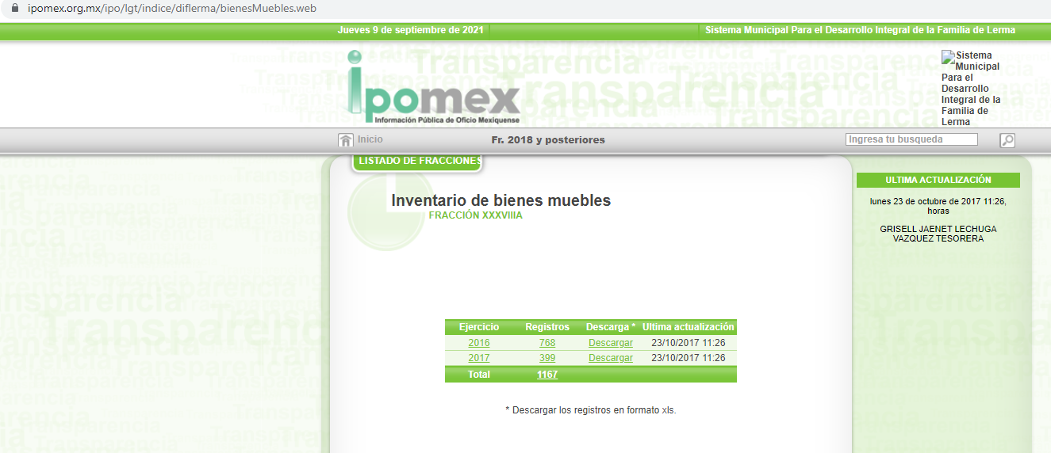

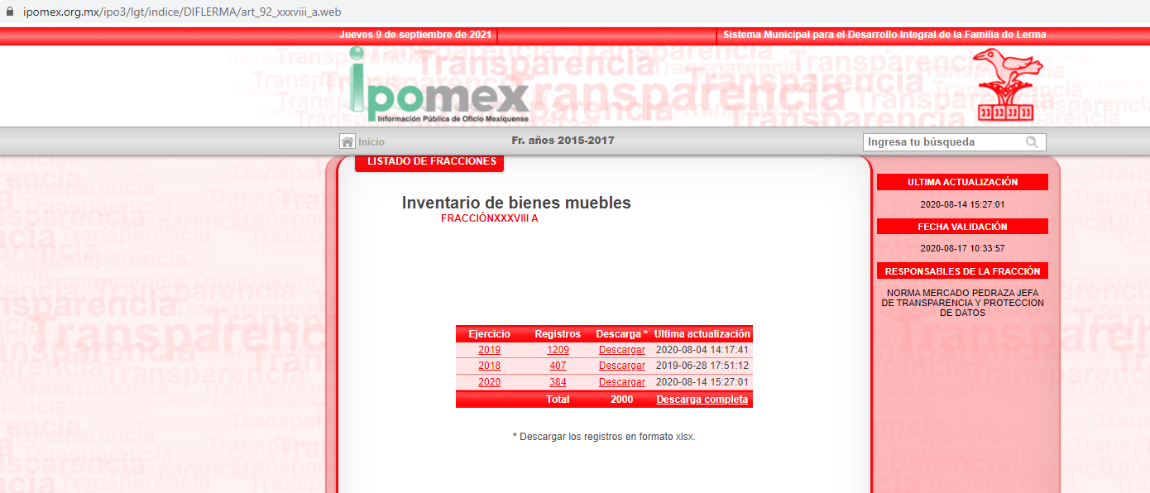
Ante tal circunstancia la parte recurrente aludió dentro de sus motivos de inconformidad que el sujeto obligado arguye que “NO SE ENTREGA NINGUNA INFORMACION SOLICITARON 3 DIAS HABILES YA PASO EL TIEMPO SOLICITADO Y NO HAY CONTESTACION Y SE MARCA COMO INRORMACION COMPLETA EN EL CASO CONCRETO NO ES ASI (NO SE DA INFORMACION COMO LO MARCA LA LEY DE INFORMACION PUBLICA)¨[sic.]
Aunado a lo anterior, se desprende que el sujeto obligado fue omiso en requerir la información a otras áreas, en el apartado correspondiente del portal SAIMEX, tal como se muestra en la siguiente imagen:

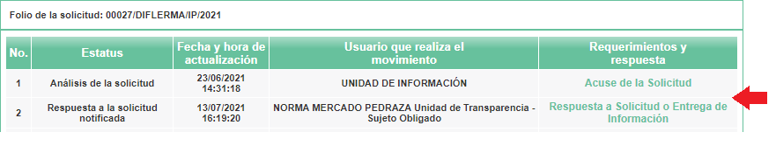
Toda vez que la Unidad de transparencia no turno a las áreas correspondientes, esta deberá observar lo siguiente, la Ley de Transparencia y Acceso a la Información Pública del Estado de México y Municipios, debe turnar a todas las áreas correspondientes que de acuerdo a sus atribuciones pudieran generar, poseer o administrar la información solicitada, con el objeto de que realizaran una búsqueda exhaustiva y razonable de la información solicitada.

A efecto de determinar la legalidad de dicha respuesta, es necesario tomar en cuenta las siguientes disposiciones de la Ley de la materia, que a la letra señalan:

“Artículo 50. Los sujetos obligados contarán con un área responsable para la atención de las solicitudes de información, a la que se le denominará Unidad de Transparencia.

Artículo 51. Los sujetos obligados designaran a un responsable para atender la Unidad de Transparencia, quien fungirá como enlace entre éstos y los solicitantes. Dicha Unidad será la encargada de tramitar internamente la solicitud de información y tendrá la responsabilidad de verificar en cada caso que la misma no sea confidencial o reservada. Dicha Unidad contará con las facultades internas necesarias para gestionar la atención a las solicitudes de información en los términos de la Ley General y la presente Ley.

Artículo 53. Las Unidades de Transparencia tendrán las siguientes funciones:
I. Recabar, difundir y actualizar la información relativa a las obligaciones de transparencia comunes y específicas a la que se refiere la Ley General, esta Ley, la que determine el Instituto y las demás disposiciones de la materia, así como propiciar que las áreas la actualicen periódicamente conforme a la normatividad aplicable;
II. Recibir, tramitar y dar respuesta a las solicitudes de acceso a la información;
III. Auxiliar a los particulares en la elaboración de solicitudes de acceso a la información y, en su caso, orientarlos sobre los sujetos obligados competentes conforme a la normatividad aplicable;
IV. Realizar, con efectividad, los trámites internos necesarios para la atención de las solicitudes de acceso a la información;
V. Entregar, en su caso, a los particulares la información solicitada;
VI. Efectuar las notificaciones a los solicitantes;
VII. Proponer al Comité de Transparencia, los procedimientos internos que aseguren la mayor eficiencia en la gestión de las solicitudes de acceso a la información, conforme a la normatividad aplicable;
VIII. Proponer a quien preside el Comité de Transparencia, personal habilitado que sea necesario para recibir y dar trámite a las solicitudes de acceso a la información;
IX. Llevar un registro de las solicitudes de acceso a la información, sus respuestas, resultados, costos de reproducción y envío, resolución a los recursos de revisión que se hayan emitido en contra de sus respuestas y del cumplimiento de las mismas;
X. Presentar ante el Comité, el proyecto de clasificación de información;
XI. Promover e implementar políticas de transparencia proactiva procurando su accesibilidad;
XII. Fomentar la transparencia y accesibilidad al interior del sujeto obligado;
XIII. Hacer del conocimiento de la instancia competente la probable responsabilidad por el incumplimiento de las obligaciones previstas en la presente Ley; y
XIV. Las demás que resulten necesarias para facilitar el acceso a la información y aquellas que se desprenden de la presente Ley y demás disposiciones jurídicas aplicables.
Los sujetos obligados promoverán acuerdos con instituciones públicas especializadas que pudieran auxiliarse a entregar las respuestas a solicitudes de información, en la lengua indígena, braille o cualquier formato accesible correspondiente, en forma más eficiente.
Los sujetos obligados deberán implementar a través de las unidades de transparencia, progresivamente y conforme a sus previsiones, las medidas pertinentes para asegurar que el entorno físico de las instalaciones cuente con los ajustes razonables, con el objeto de proporcionar adecuada accesibilidad que otorgue las facilidades necesarias, así como establecer procedimientos para brindar asesoría y atención a las personas con discapacidad, a fin de que puedan consultar los sistemas que integran la Plataforma Nacional de Transparencia, presentar solicitudes de acceso a la información y facilitar su gestión e interponer los recursos que las leyes establezcan.

Artículo 59. Los servidores públicos habilitados tendrán las funciones siguientes:
I. Localizar la información que le solicite la Unidad de Transparencia;
II. Proporcionar la información que obre en los archivos y que le sea solicitada por la Unidad de Transparencia;
III. Apoyar a la Unidad de Transparencia en lo que esta le solicite para el cumplimiento de sus funciones;
IV. Proporcionar a la Unidad de Transparencia, las modificaciones a la información pública de oficio que obre en su poder;
V. Integrar y presentar al responsable de la Unidad de Transparencia la propuesta de clasificación de información, la cual tendrá los fundamentos y argumentos en que se basa dicha propuesta;
VI. Verificar, una vez analizado el contenido de la información, que no se encuentre en los supuestos de información clasificada; y
VII. Dar cuenta a la Unidad de Transparencia del vencimiento de los plazos de reserva.

Artículo 162. Las unidades de transparencia deberán garantizar que las solicitudes se turnen a todas las Áreas competentes que cuenten con la información o deban tenerla de acuerdo a sus facultades, competencias y funciones, con el objeto de que realicen una búsqueda exhaustiva y razonable de la información solicitada.”
(Énfasis añadido)

De la normatividad en cita, se desprende que las Unidades de Transparencia, se le atribuye como el área responsable de cada Sujeto Obligado el tener a su cargo la atención de las solicitudes de información que se realicen al amparo de la Ley el responsable de dicha área funge como enlace entre el Sujeto Obligado y los solicitantes ya que tienen bajo su responsabilidad el tramitar internamente la solicitud de información.

De tal manera que, si bien, el Titular de la Unidad de Transparencia no tiene bajo su resguardo el archivo que contiene la documentación en donde consta la información requerida, sino que puede obrar en las distintas áreas que conforman la estructura del Sujeto Obligado, es por ello que debe turnar la solicitud a los servidores públicos habilitados que pudieran generar, administrar o poseer la información; pues los mismos, tienen como función, buscar, localizar y poseer la información, así como entregarla.

Es por ello, que corresponde al Titular de la Unidad de Transparencia el garantizar que las solicitudes se turnen a todas las áreas competentes que puedan contar con la información, con el objeto de que se realice una búsqueda exhaustiva y razonable de la misma.
Así entonces, es de advertirse lo siguiente: nuestra Carta Magna dispone que para el ejercicio del derecho de acceso a la información los Estados deben observar diversos principios y bases, entre los cuales se establece que toda la información en posesión de cualquier autoridad, órgano, organismo, órganos autónomos, así como de cualquier sindicato que reciba y ejerza recursos públicos o realice actos de autoridad en el ámbito federal, estatal y municipal, es pública y sólo podrá ser reservada temporalmente por razones de interés público y seguridad nacional, en los términos que fijen las leyes, ello se aprecia en el Artículo 6, apartado A, numeral I de la Constitución Política de los Estados Unidos Mexicanos que a la letra establece;
Artículo 6
…
- Para el ejercicio del derecho de acceso a la información, la Federación, los Estados y el Distrito Federal, en el ámbito de sus respectivas competencias, se regirán por los siguientes principios y bases:
- Toda la información en posesión de cualquier autoridad, entidad, órgano y organismo de los Poderes Ejecutivo, Legislativo y Judicial, órganos autónomos, partidos políticos, fideicomisos y fondos públicos, así como de cualquier persona física, moral o sindicato que reciba y ejerza recursos públicos o realice actos de autoridad en el ámbito federal, estatal y municipal, es pública y sólo podrá ser reservada temporalmente por razones de interés público y seguridad nacional, en los términos que fijen las leyes. En la interpretación de este derecho deberá prevalecer el principio de máxima publicidad. Los sujetos obligados deberán documentar todo acto que derive del ejercicio de sus facultades, competencias o funciones, la ley determinará los supuestos específicos bajo los cuales procederá la declaración de inexistencia de la información.
Por su parte, la Constitución Política del Estado Libre y Soberano de México, en su artículo 5°, dispone en su parte conducente, lo siguiente:
Artículo 5. …
El derecho a la información será garantizado por el Estado. La ley establecerá las previsiones que permitan asegurar la protección, el respeto y la difusión de este derecho.
Para garantizar el ejercicio del derecho de transparencia, acceso a la información pública y protección de datos personales, los poderes públicos y los organismos autónomos, transparentarán sus acciones, en términos de las disposiciones aplicables, la información será oportuna, clara, veraz y de fácil acceso.
Este derecho se regirá por los principios y bases siguientes:
I. Toda la información en posesión de cualquier autoridad, entidad, órgano y organismos de los Poderes Ejecutivo, Legislativo y Judicial, órganos autónomos, partidos políticos, fideicomisos y fondos públicos estatales y municipales, así como del gobierno y de la administración pública municipal y sus organismos descentralizados, asimismo de cualquier persona física, jurídica colectiva o sindicato que reciba y ejerza recursos públicos o realice actos de autoridad en el ámbito estatal y municipal, es pública y sólo podrá ser reservada temporalmente por razones previstas en la Constitución Política de los Estados Unidos Mexicanos de interés público y seguridad, en los términos que fijen las leyes. En la interpretación de este derecho deberá prevalecer el principio de máxima publicidad. Los sujetos obligados deberán documentar todo acto que derive del ejercicio de sus facultades, competencias o funciones, la ley determinará los supuestos específicos bajo los cuales procederá la declaración de inexistencia de la información.
II. La información referente a la intimidad de la vida privada y la imagen de las personas será protegida a través de un marco jurídico rígido de tratamiento y manejo de datos personales, con las excepciones que establezca la ley reglamentaria.
III. Toda persona, sin necesidad de acreditar interés alguno o justificar su utilización, tendrá acceso gratuito a la información pública, a sus datos personales o a la rectificación de éstos.
IV. Se establecerán mecanismos de acceso a la información y procedimientos de revisión expeditos que se sustanciarán ante el organismo autónomo especializado e imparcial que establece esta Constitución.
V. Los procedimientos de acceso a la información pública, de acceso, corrección y supresión de datos personales, así como los recursos de revisión derivados de los mismos, podrán tramitarse por medios electrónicos, a través de un sistema automatizado que para tal efecto establezca la ley reglamentaria y el organismo autónomo garante en el ámbito de su competencia. Las resoluciones que correspondan a estos procedimientos se sistematizarán para favorecer su consulta.
VI. Los sujetos obligados deberán preservar sus documentos en archivos administrativos actualizados y publicarán, a través de los medios electrónicos disponibles, la información completa y actualizada sobre el ejercicio de los recursos públicos y los indicadores que permitan rendir cuenta del cumplimiento de sus objetivos y los resultados obtenidos.
VII. La ley reglamentaria, determinará la manera en que los sujetos obligados deberán hacer pública la información relativa a los recursos públicos que entreguen a personas físicas o jurídicas colectivas.
En ese orden de ideas, la Ley de Transparencia y Acceso a la Información Pública del Estado de México y Municipios, prevé en su artículo 23, lo siguiente:
Artículo 23. Son sujetos obligados a transparentar y permitir el acceso a su información y proteger los datos personales que obren en su poder:
I. El Poder Ejecutivo del Estado de México, las dependencias, organismos auxiliares, órganos, entidades, fideicomisos y fondos públicos, así como la Procuraduría General de Justicia;
II. El Poder Legislativo del Estado, los organismos, órganos y entidades de la Legislatura y sus dependencias;
III. El Poder Judicial, sus organismos, órganos y entidades, así como el Consejo de la Judicatura del Estado;
IV. Los ayuntamientos y las dependencias, organismos, órganos y entidades de la administración municipal;
V. Los órganos autónomos;
VI. Los tribunales administrativos y autoridades jurisdiccionales en materia laboral;
VII. Los partidos políticos y agrupaciones políticas, en los términos de las disposiciones aplicables;
VIII. Los fideicomisos y fondos públicos que cuenten con financiamiento público, parcial o total, o con participación de entidades de gobierno;
IX. Los sindicatos que reciban y/o ejerzan recursos públicos en el ámbito estatal y municipal;
X. Cualquier persona física o jurídico colectiva que reciba y ejerza recursos públicos en el ámbito estatal o municipal; y
XI. Cualquier otra autoridad, entidad, órgano u organismo de los poderes estatal o municipal, que reciba recursos públicos.
Los sujetos obligados deberán hacer pública toda aquella información relativa a los montos y las personas a quienes entreguen, por cualquier motivo, recursos públicos, así como los informes que dichas personas les entreguen sobre el uso y destino de dichos recursos.
Los servidores públicos deberán transparentar sus acciones así como garantizar y respetar el derecho de acceso a la información pública.
Es así que, conforme a los preceptos legales citados, se desprende que el derecho de acceso a la información pública es un derecho individual que puede ser ejercido ante cualquier autoridad, entidad, órgano u organismo, tanto federales, como estatales, de la Ciudad de México, o Municipales, con el fin de que los particulares conozcan toda aquella información que es considerada como pública.
Ahora bien, en atención a lo dispuesto por los artículos 3, fracción XI y 12 de la Ley de Transparencia y Acceso a la Información Pública del Estado de México y Municipios, los cuales son del tenor literal siguiente:
Artículo 3.- Para los efectos de la presente Ley se entenderá por:
…
XI. Documento: Los expedientes, reportes, estudios, actas, resoluciones, oficios, correspondencia, acuerdos, directivas, directrices, circulares, contratos, convenios, instructivos, notas, memorandos, estadísticas o bien, cualquier otro registro que documente el ejercicio de las facultades, funciones y competencias de los sujetos obligados, sus servidores públicos e integrantes, sin importar su fuente o fecha de elaboración. Los documentos podrán estar en cualquier medio, sea escrito, impreso, sonoro, visual, electrónico, informático u holográfico;
Artículo 4. El derecho humano de acceso a la información pública es la prerrogativa de las personas para buscar, difundir, investigar, recabar, recibir y solicitar información pública, sin necesidad de acreditar personalidad ni interés jurídico.
Toda la información generada, obtenida, adquirida, transformada, administrada o en posesión de los sujetos obligados es pública y accesible de manera permanente a cualquier persona, en los términos y condiciones que se establezcan en los tratados internacionales de los que el Estado mexicano sea parte, en la Ley General, la presente Ley y demás disposiciones de la materia, privilegiando el principio de máxima publicidad de la información. Solo podrá ser clasificada excepcionalmente como reservada temporalmente por razones de interés público, en los términos de las causas legítimas y estrictamente necesarias previstas por esta Ley.
Los sujetos obligados deben poner en práctica, políticas y programas de acceso a la información que se apeguen a criterios de publicidad, veracidad, oportunidad, precisión y suficiencia en beneficio de los solicitantes.
Artículo 12. Quienes generen, recopilen, administren, manejen, procesen, archiven o conserven información pública serán responsables de la misma en los términos de las disposiciones jurídicas aplicables.
Los sujetos obligados sólo proporcionarán la información pública que se les requiera y que obre en sus archivos y en el estado en que ésta se encuentre. La obligación de proporcionar información no comprende el procesamiento de la misma, ni el presentarla conforme al interés del solicitante; no estarán obligados a generarla, resumirla, efectuar cálculos o practicar investigaciones.
De la interpretación de dichos arábigos, se desprende que es información pública la contenida en los documentos que los Sujetos Obligados generen, administren o se encuentre en su posesión en el ejercicio de sus atribuciones y que toda la información generada, obtenida, adquirida, transformada, administrada o en posesión de los sujetos obligados es pública y accesible de manera permanente a cualquier persona.
Ahora bien, para entender los alcances de la información pública se considera importante citar el criterio de interpretación en el orden administrativo número 0002-11, emitido por Acuerdo del Pleno de este Instituto de Transparencia y Acceso a la Información Pública del Estado de México y Municipios, publicado en el Periódico Oficial del Gobierno del Estado Libre y Soberano de México “Gaceta del Gobierno” el diecinueve de octubre de dos mil once, cuyo rubro y texto dispone:
“CRITERIO 0002-11
INFORMACIÓN PÚBLICA, CONCEPTO DE, EN MATERIA DE TRANSPARENCIA. INTERPRETACIÓN TEMÁTICA DE LOS ARTÍCULOS 2, FRACCIÓN V, XV, Y XVI, 32, 4,11 Y 41. De conformidad con los artículos antes referidos, el derecho de acceso a la información pública, se define en cuanto a su alcance y resultado material, el acceso a los archivos, registros y documentos públicos, administrados, generados o en posesión de los órganos u organismos públicos, en virtud del ejercicio de sus funciones de derecho público, sin importar su fuente, soporte o fecha de elaboración.
En consecuencia el acceso a la información se refiere a que se cumplan cualquiera de los siguientes tres supuestos:
Que se trate de información registrada en cualquier soporte documental, que en ejercicio de las atribuciones conferidas, sea generada por los Sujetos Obligados;
Que se trate de información registrada en cualquier soporte documental, que en ejercicio de las atribuciones conferidas, sea administrada por los Sujetos Obligados, y
Que se trate de información registrada en cualquier soporte documental, que en ejercicio de las atribuciones conferidas, se encuentre en posesión de los Sujetos Obligados.”
Es de recordar que el derecho de acceso a la información pública, es una prerrogativa que consiste en dar a conocer toda aquella información pública que sea generada, adquirida, transformada, administrada o en posesión de los sujetos obligados, tal y como lo señala la Ley de Transparencia y Acceso a la Información Pública del Estado de México en su diverso 4, que toda la información generada, obtenida, adquirida, transformada, administrada o en posesión de los sujetos obligados será pública y accesible de manera permanente a todo el público, privilegiando en todo momento el principio de máxima publicidad que consagra nuestra carta magna.
En alusión al requerimiento en cita, resulta oportuno traer a colación el numeral 48 y 49 del Reglamento Interno del Sistema Municipal para el Desarrollo Integral de la Familia de Lerma, Estado de México, porciones normativas que disponen a la literalidad lo siguiente:
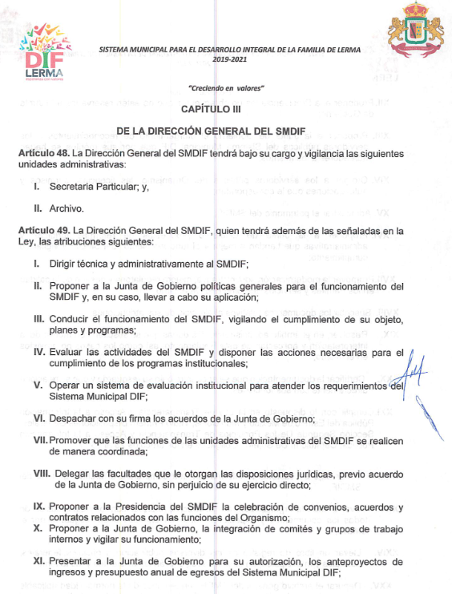
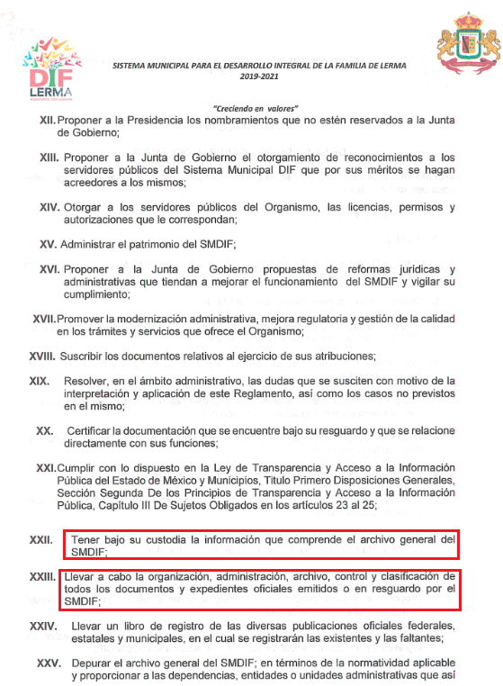
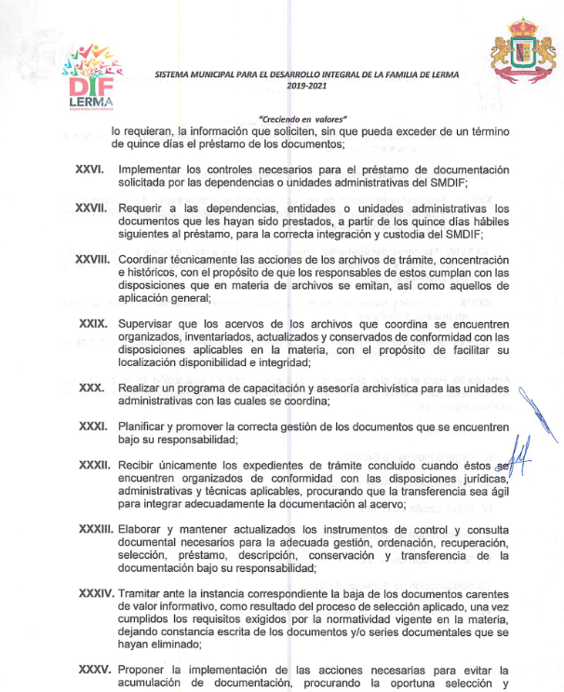
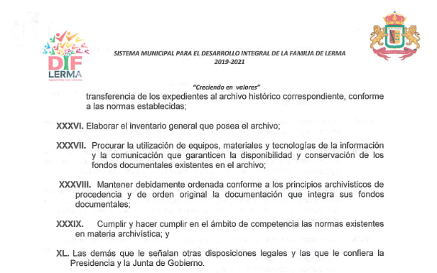
De ahí que deba arribarse a las siguientes consideraciones:
- A través del derecho de acceso a la información pública fue requerido el inventario general del archivo que posee el DIF Lerma, hasta el día veintitrés de junio de dos mil veintiuno.
- De una interpretación sistemática a los numerales 48 y 49 del Reglamento Interno del Sistema Municipal para el Desarrollo Integral de la Familia de Lerma, Estado de México, se desprende que la Directora General del SMDIF funge como sujeto habilitado competente para atender la solicitud de información.
- Mediante respuesta, El Sujeto Obligado se limitó a remitir a la particular a su portal IPOMEX, específicamente al apartado de Inventario de Bienes Muebles de los años 2016, 201, 2018, 2019 y 2020, no obstante, dicho soporte documental no es equiparable al inventario general del archivo.
- Que de una interpretación literal al numeral 12 de la Ley de Transparencia local, los Sujetos Obligados se encuentran constreñidos a entregar la información pública que se les requiera y que obren en sus archivos. En sentido contrario, no se encuentran constreñidos a generar información, resumir soportes documentales, efectuar cálculos o incluso practicar investigaciones.
- En contraste, en etapa de manifestaciones, El Sujeto Obligado fue omiso en rendir informe justificado, por lo tanto no subsanó el derecho de acceso a la información pública.

Con base en lo anteriormente expuesto, resulta procedente ordenar, la siguiente información:
- Inventario general de archivo y/o equivalente, al día veintitrés de junio de dos mil veintiuno.
Por lo tanto, en consecuencia y en mérito de lo expuesto en líneas anteriores, resultan fundadas las razones o motivos de inconformidad que arguye la parte recurrente en su medio de impugnación que fue materia de estudio, por ello con fundamento en la primer hipótesis de la fracción III del artículo 186, de la Ley de Transparencia y Acceso a la Información Pública del Estado de México y Municipios, se revoca la respuesta del sujeto obligado a la solicitud de información con número de folio 00027/DIFLERMA/IP/2021, que ha sido materia del presente fallo.
Por lo antes expuesto y fundado es de resolverse y,
SE RESUELVE
PRIMERO. Se REVOCA la respuesta del sujeto obligado a la solicitud de información 00027/DIFLERMA/IP/2021, por resultar fundadas las razones o motivos de inconformidad hechas valer por el recurrente, en términos del Considerando Cuarto de la presente resolución.
SEGUNDO. Se ORDENA al Sujeto Obligado haga entrega en términos del Considerando CUARTO de esta resolución, vía Sistema de Acceso a la Información Mexiquense (SAIMEX), previa búsqueda exhaustiva y razonable en todas las áreas competentes, de los documentos que den cuenta de lo siguiente

- Inventario general de archivo y/o equivalente, al día veintitrés de junio de dos mil veintiuno.

TERCERO. Notifíquese al Titular de la Unidad de Transparencia del SUJETO OBLIGADO, para que conforme al artículo 186 último párrafo, 189 segundo párrafo y 194 de la Ley de Transparencia y Acceso a la Información Pública del Estado de México y Municipios; dé cumplimiento a lo ordenado dentro del plazo de diez días hábiles, debiendo informar a este Instituto en un plazo de tres días hábiles siguientes sobre el cumplimiento dado a la presente resolución.
CUARTO. De conformidad con el artículo 198, de la Ley de Transparencia y Acceso a la Información Pública del Estado de México y Municipios, de considerarlo procedente, el Sujeto Obligado de manera fundada y motivada, podrá solicitar una ampliación de plazo para el cumplimiento de la presente resolución.
QUINTO. Notifíquese al recurrente la presente resolución y hágase del conocimiento que de conformidad con lo establecido en el artículo 196 de la Ley de Transparencia y Acceso a la Información Pública del Estado de México y Municipios, en caso de que considere que la resolución le cause algún perjuicio podrá impugnarla vía juicio de amparo en los términos de las leyes aplicables.
ASÍ LO ACORDÓ, POR UNANIMIDAD DE VOTOS, EL PLENO DEL INSTITUTO DE TRANSPARENCIA, ACCESO A LA INFORMACIÓN PÚBLICA Y PROTECCIÓN DE DATOS PERSONALES DEL ESTADO DE MÉXICO Y MUNICIPIOS, CONFORMADO POR LOS COMISIONADOS JOSÉ MARTÍNEZ VILCHIS, LUIS GUSTAVO PARRA NORIEGA, SHARON CRISTINA MORALES MARTÍNEZ, MARÍA DEL ROSARIO MEJÍA AYALA Y GUADALUPE RAMIREZ PEÑA; EN LA TRIGÉSIMA TERCERA SESIÓN ORDINARIA CELEBRADA EL VEINTIDÓS DE SEPTIEMBRE DE DOS MIL VEINTIUNO, ANTE EL SECRETARIO TÉCNICO DEL PLENO ALEXIS TAPIA RAMÍREZ.-----------------------------------------------------------------------------------------------------------------------------------------------------------------------------------------------------------------------------------------------------------------------------------------------------------------------------------------------------------------------------------------------------------------------------------------------------------------------------------------------------------------------------------------------------------------------------------------------------------------------
CCR/FJJC

Estudio oficioso o a petición de parte que no son incompatibles con el derecho de acceso a la justicia, ya que éste no se coarta por regular causas de improcedencia y sobreseimiento con tales fines, sirviendo de sustento la tesis aislada XVI.1o.A.T.2 K visible en el Semanario Judicial de la Federación bajo el número de registro 2000365 cuyo rubro y texto esgrime IMPROCEDENCIA Y SOBRESEIMIENTO EN EL JUICIO DE AMPARO. LAS CAUSAS PREVISTAS EN LOS ARTÍCULOS 73 Y 74 DE LA LEY DE LA MATERIA, RESPECTIVAMENTE, NO SON INCOMPATIBLES CON EL ARTÍCULO 25.1 DE LA CONVENCIÓN AMERICANA SOBRE DERECHOS HUMANOS. Del examen de compatibilidad de los artículos 73 y 74 de la Ley de Amparo con el artículo 25.1 de la Convención Americana sobre Derechos Humanos no se advierte que el derecho interno desatienda los estándares que pretenden proteger los derechos humanos en dicho tratado, por regular causas de improcedencia y sobreseimiento que impiden abordar el estudio de fondo del asunto en el juicio de amparo, en virtud de que el propósito de condicionar el acceso a los tribunales para evitar un sobrecargo de casos sin mérito, es en sí legítimo, por lo que esa compatibilidad, en cuanto a los requisitos para la admisibilidad de los recursos dependerá, en principio, de los siguientes criterios: no pueden ser irracionales ni de tal naturaleza que despojen al derecho de su esencia, ni discriminatorios y, en el caso, la razonabilidad de esas causas se justifica por la viabilidad de que una eventual sentencia concesoria tenga un ámbito de protección concreto y no entre en conflicto con el orden jurídico, no son de tal naturaleza que despojen al derecho de su esencia ni tampoco son discriminatorias, pues no existe alguna condicionante para su aplicabilidad, en función de cuestiones personales o particulares del quejoso. Por tanto, las indicadas causas de improcedencia y sobreseimiento no son incompatibles con el citado precepto 25.1, pues no impiden decidir sencilla, rápida y efectivamente sobre los derechos fundamentales reclamados como violados dentro del juicio de garantías.
Artículo 4. El derecho humano de acceso a la información pública es la prerrogativa de las personas para buscar, difundir, investigar, recabar, recibir y solicitar información pública, sin necesidad de acreditar personalidad ni interés jurídico. Toda la información generada, obtenida, adquirida, transformada, administrada o en posesión de los sujetos obligados es pública y accesible de manera permanente a cualquier persona, en los términos y condiciones que se establezcan en los tratados internacionales de los que el Estado mexicano sea parte, en la Ley General, la presente Ley y demás disposiciones de la materia, privilegiando el principio de máxima publicidad de la información. Solo podrá ser clasificada excepcionalmente como reservada temporalmente por razones de interés público, en los términos de las causas legítimas y estrictamente necesarias previstas por esta Ley.

